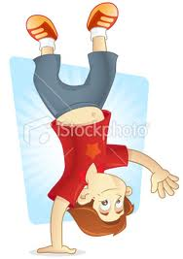

Mon cahier du gymnaste
Cycle 3

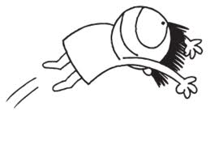

Je me présente.

Je m’appelle..................................

Je suis en classe de .........................

Mon enseignant(e) s’appelle

...............................................

J’écris ce qu’est pour moi la gymnastique.

Ma tenue en gymnastique

J’entoure les affaires que je mets en gymnastique . J’en dessine d’autres. |  | 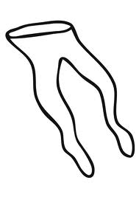
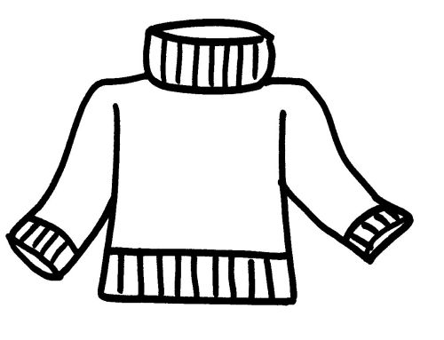 | 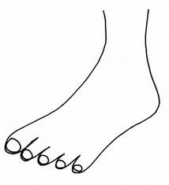 | 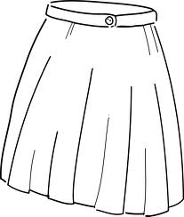
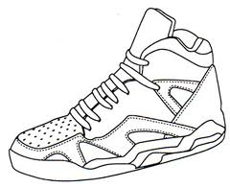 | 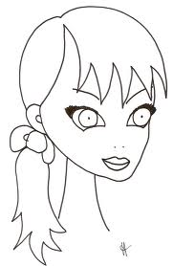  Cheveux attachés | 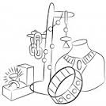

Le matériel que j’utilise
Je colle l’image et je complète son nom.

TABLE ……  ……………….. | 
….……………….

P.……………E

BARRES

…………………
PL………..

BARRES
ASYMETRIQUES

TREM……..
……….. -TRAMPOLINE
C ………….

de

SAUT
E…………R

…………LINE
PLAN

……………..
C...L….D..E
P…D…LG…

Mes actions en gymnastique

J’invente un code pour chaque action et je trouve un mot de la même famille.
Rouler |  | ROULADE
Sauter |  | ………………………
Se maintenir |  | ………………………
Se renverser |  | ………………………
S’étirer  ( souplesse) |  | ………………………
Enchainer |  | ………………………

Les règles d’or en gymnastique

▭ Attendre son tour à l’atelier ( un seul élève en action)
▭ Ne pas courir entre les ateliers
▭ Se respecter
 Figures interdites : salto au sol, vol plané au mini-trampoline.

Les 5 erreurs :
Colorie en rouge les enfants qui ne respectent pas les règles.

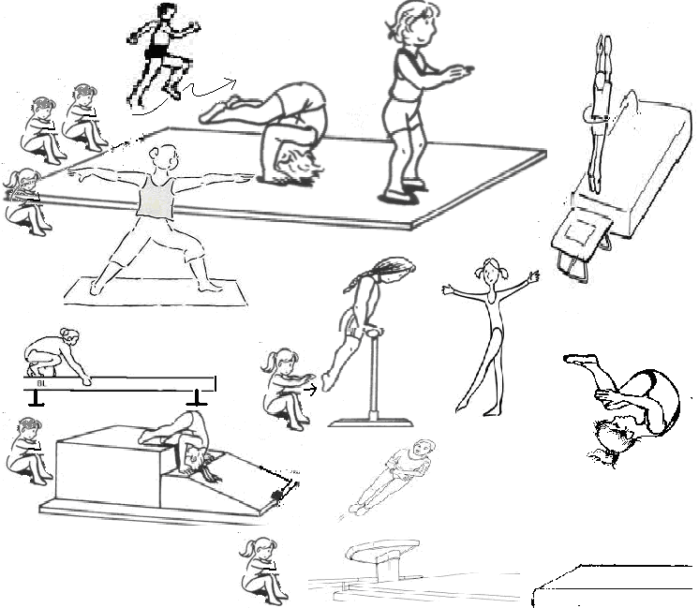

Mes émotions en gymnastique

J’étais content. 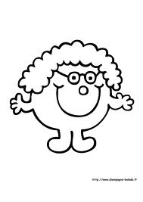 Je n’étais pas content. 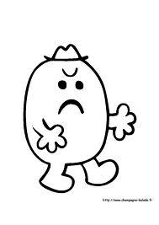

J’étais en forme. 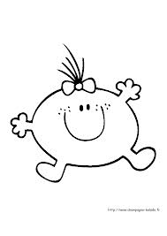 J’étais fatigué. 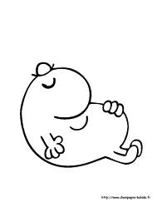

Je n’ai pas eu peur. 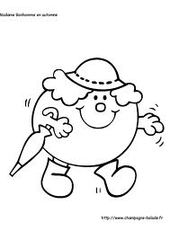 J’ai eu peur. 

C’était facile. 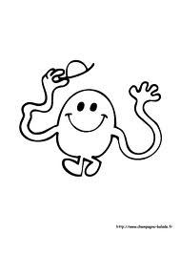 C’était difficile. 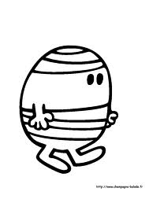

J’entoure mon émotion après chaque séance de gymnastique.


Mes progrès
J’entoure le actions que je sais réaliser.
Rouler | 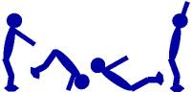  roulade avant |  |  | 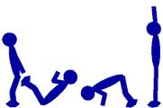  roulade arrière |  | 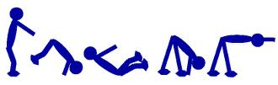  roulade av/ar combinée(écart,tendue...)
Sauter | 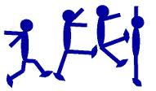  tendu |  |  | 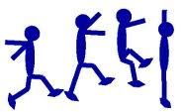  groupé |  | 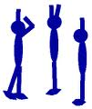  avec rotation
Se maintenir | 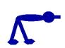 planche |  |  | 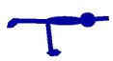 arabesque |  | 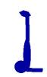 chandelle
Se renverser | 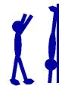 avec ou sans appui |  |  |  trépied |  | 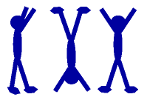 roue
S’étirer |  genou main |  |  |  pied mai |  | 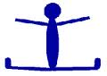 écart
Enchainer | 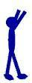 pas marchés |  |  | 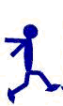pas courus, chassés |  | 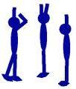 pas tournés
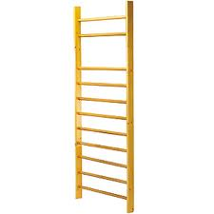 |  |  | 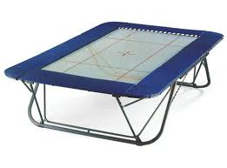 | 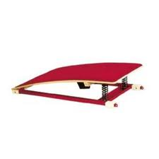 | 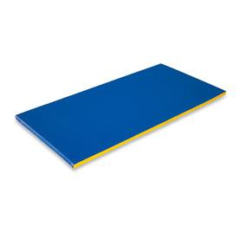 |  | 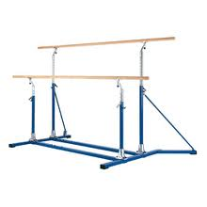
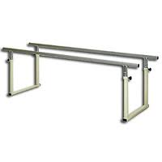 |  | 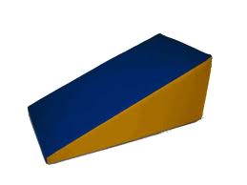 |  | 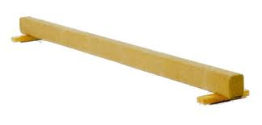 | 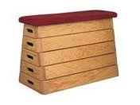 |  |  | 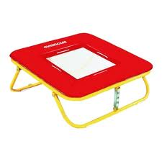
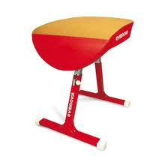 |  | 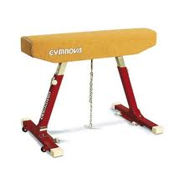 |  | 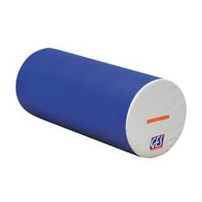 | 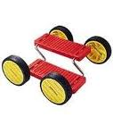

CYCLE GYMNASTIQUE EVALUATION CM2

date : …………. N = ……/20

NOM : ……………..………………………. PRENOM ……………….……

SOL
N°1 | N°2 | N°3 | N°4 | N°5 | N°6 | N°7 | N°8 | N°9 | N°10 | ORDRE DE L’ENCHAINEMENT
Je sais faire /10
Je réalise
mon enchaînement /6
Mes progrès : /4

Eléments à enchaîner
Eléments à enchaîner

Roulade avant (simple/écart) Maintien (planche/chandelle)
Roulade arrière (simple/écart) Souplesse (écrasement facial)
Rotation latérale (roue) Chorégraphie (pas, 1/2T ,chassés)
Renversement (équilibre) Saut (extension/groupé/écart)
Renversement (trépieds)

NOTE

/20

TABLE DE SAUT ET MINI TRAMPOLINE

Choisir un saut
TABLE DE SAUT |  |  | MINI - TRAMPOLINE
Pose des pieds | Franchissement | Franchissement  Par renversement | Saut groupé ou écart | Saut 1 tour complet | Rotation (salto avant) | NOTE /20
/5 | /6 | /7 | /5 | /6 | /7 | Je sais faire : /14  Mes progrès : /6

NOTE DE PROGRES : comprend les progrès de l’élève ainsi que sa participation et son sérieux dans l’activité

